

Міністерство освіти і науки України

Національний технічний університет України

“Київський політехнічний інститут імені Ігоря Сікорського”

Факультет інформатики та обчислювальної техніки

Кафедра автоматики та управління в технічних системах

`

Лабораторна робота №6

Програмування веб-застосувань  
  
Мережева функціональність JS

|  |  |  |  |
| --- | --- | --- | --- |
| Виконав  студент групи ІП-з11: |  | Перевірив: |  |
|  |  | Ковтунець О.В. |  |
| *Букрєєв М.С.* |  |  |  |
|  |  |  |  |
|  |  |  |  |

Київ 2022

Мета роботи

Організація бекенда і фронтенда за допомогою Javascript та супутніх технологій.

Завдання

1. Продумайте кілька способів реалізації завдання.

2. За допомогою HTML, CSS, мови програмування JS, та, при потребі,

довільної серверної мови програмування (далі СМП) виконайте вказані

маніпуляції з веб-сторінками згідно з вашим варіантом:

a. В центральному блоці («3», «4» або «5») однієї із ваших сторінок за

допомогою JS (та при потребі CSS) автоматизуйте процес створення

об’єкта (або набору об’єктів) згідно із варіантом завдання із

довільним контентом. Кількість елементів, порядок розташування

елементів і контент в елементах задає користувач веб-сторінки.

b. За допомогою JS та обраної СМП організуйте збереження в

асинхронному режимі технічних параметрів та контенту об’єкта

(набору об'єктів) на сервері у вибраному вами форматі (файли, БД

тощо).

c. В центральному блоці («3» , «4» або «5») іншої веб-сторінки за

допомогою JS (та при потребі обраної СМП) забезпечте підтягування

технічних параметрів та контенту із сервера і формування

необхідного для функціонування об’єкта (набору об'єктів) коду на

HTML та CSS. Завантажений об’єкт (набір об'єктів) має працювати на

чистому CSS, без використання JS та CSS-фреймворків (JQuery,

Bootstrap та ін.).

d. При зміні технічних параметрів та/або контенту об’єкта (набору

об'єктів) на першій веб-сторінці оновлюйте об’єкт (набір об'єктів) на

другій веб-сторінці відповідно до змінених даних, логіка

функціонування механізму оновлення на ваш розсуд.

3. Для запису стилів і скриптів використовуйте будь-які відомі вам способи.

4. Виконане завдання опублікуйте на Github Pages (або обраному вами

хостінгу) і продемонструйте його роботу на обраному вами хостінгу або на

будь-якому із доступних вам сервісів розгортання веб-додатків (Netlify,

Vercel, Heroku, Firebase, Stormkit тощо).

5. Поясніть, в чому реалізований вами спосіб реалізації завдання кращий за

інші з п.1.

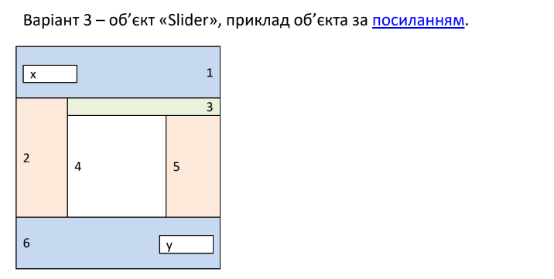

Хід роботи:

Код на [GitHub](https://github.com/NikitaBukreyev/web/tree/main/lab6)

Приклад слайдеру

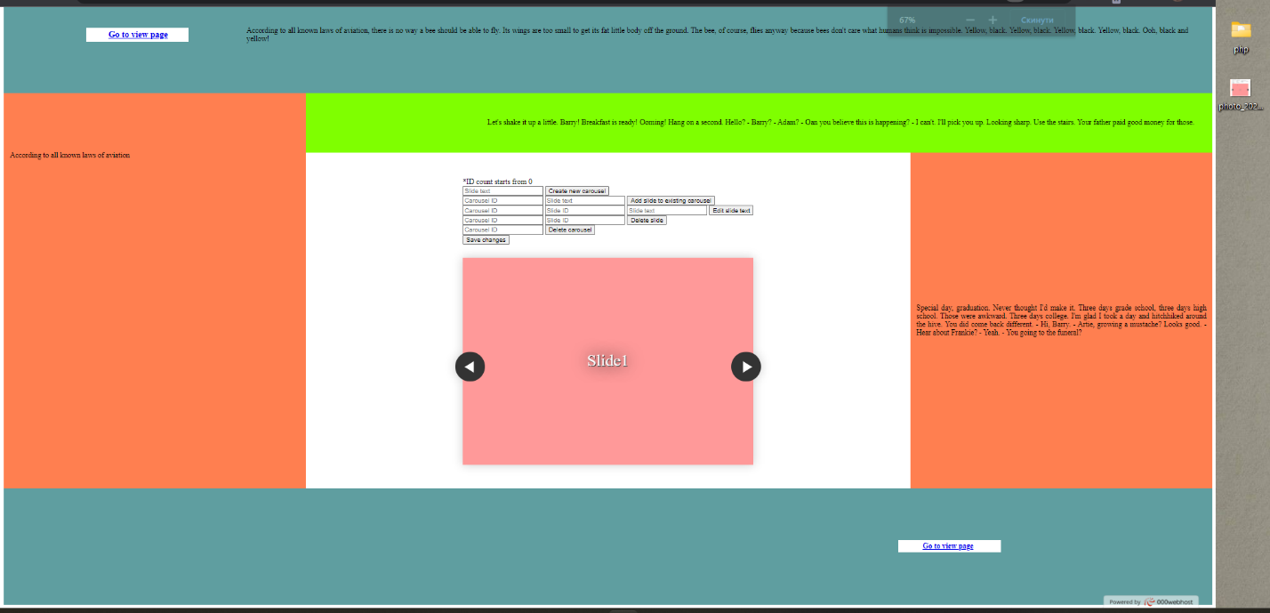

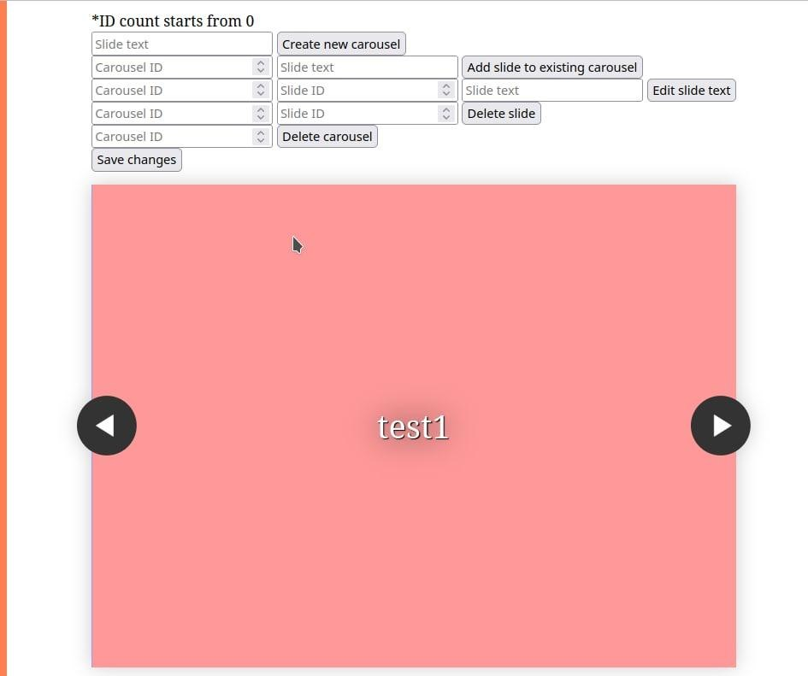

Висновок:

Навчився Організації бекенда і фронтенда за допомогою Javascript та супутніх технологій.